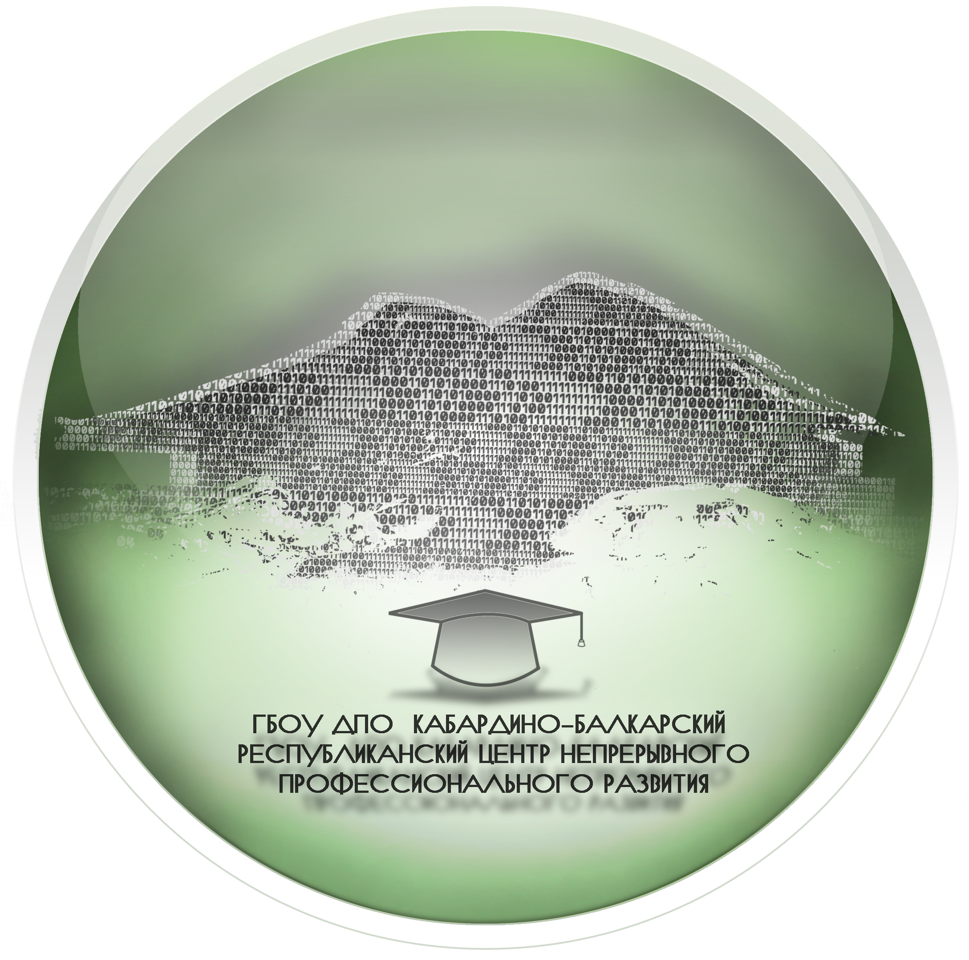 |  | 

Федеральное государственное автономное образовательное учреждение высшего образования
«ЮЖНЫЙ ФЕДЕРАЛЬНЫЙ УНИВЕРСИТЕТ»
Академия психологии и педагогики

Федеральное государственное бюджетное образовательное учреждение высшего образования
«Кабардино-Балкарский государственный университет им. Х.М. Бербекова»
Институт педагогики, психологии и физкультурно-спортивного образования

государственное Бюджетное образовательное учреждение дополнительного профессионального образования
«кабардино-балкарский республиканский центр непрерывного профессионального развития» минобрнауки КБР

Приглашают принять участие
в IV Всероссийской молодежной конференции
«образование для будущего, или будущее образования:
взгляд молодежи»

16-17 февраля 2018 года

К участию в конференции приглашаются студенты бакалавриата и магистратуры, аспиранты и соискатели, молодые преподаватели и все желающие, кому небезразлично будущее российского образования и дальнейшее развитие педагогической науки.

Цели конференции: выявление и поддержка талантливой молодёжи, интересующейся научными исследованиями в области фундаментальных и прикладных аспектов образования; привлечение внимания молодежи к новым отраслям педагогической науки и практики, в том числе педагогике инклюзивного образования, образовательному менеджменту, пенитенциарной педагогике, проблемам тьюторинга и коучинга в образовании; рассмотрение проблем современного образования с точки зрения междисциплинарного синтеза; привлечение талантливой молодёжи в сферу современного профессионального образования (на различных его ступенях); актуализация проблем модернизации и развития педагогического образования в стране; теоретико-методологический анализ культурно-исторического процесса становления педагогического образования в России; формирование профессиональных научно-исследовательских и проектно-аналитических компетенций студенческой молодежи, направленных на решение актуальных проблем развития системы образования Российской Федерации в условиях ускоряющегося инновационного развития.

Основные вопросы конференции:
- Российское образование: прошлое, настоящее, будущее;
- Ребенок в пространстве образования и воспитания;
- Образование как социальный лифт;
- Роль учителя в истории человечества;
- Педагог будущего: компетентный профессионал и/или духовная личность?
- Управление образованием в России: исторический экскурс, современные проблемы, перспективы;
- Современное образование как пространство инклюзии;
- Тьюторинг и коучинг в сфере образования;
- Проблемы здоровьесбережения в образовании;
- Современный учитель в пространстве инноваций;
- Реформирование отечественного образования: история и современность;
- Информационная безопасность образовательного пространства;
- Учитель на все времена;
- Современные тенденции в развитии образования и педагогической науки;
- Образование в пространстве вариативности.

Основные вопросы конференции будут рассмотрены в рамках круглых столов, дискуссий, мастер-классов и др. Материалы конференции будут опубликованы в сборнике научных трудов, который будет размещен в базе данных РИНЦ.

Порядок участия в конференции
Для участия во Всероссийской молодежной конференции необходимо до 10 февраля 2018 г. в адрес оргкомитета направить:
- Заявку участника конференции.
Заявка участника
Всероссийской молодежной конференции
«Образование для будущего: или будущее образования: взгляд молодежи»
16-17 февраля 2018 г.
Фамилия
Имя
Отчество
Место работы/учебы
Должность, уч. степень, уч. звание
Адрес (с указанием почтового индекса)
Телефон (действующий мобильный)
Тема доклада/тезисов
Форма участия (очная/заочная)
- Текст доклада/тезисов
Требования к оформлению.
Доклад/статья принимаются объемом от 3 до 5 страниц машинописного текста. Для набора текста использовать редактор Microsoft Word. Перед набором текста настройте параметры текстового редактора: верхнее и нижнее поле – 2 см, правое поле – 1,5, левое поле – 3 см; шрифт - Times New Roman, кегль – 14 пт; межстрочный интервал – полуторный; выравнивание по ширине, отступ первой строки абзаца - 1,25 см.
Вставка рисунков. Рисунки следует выполнять в формате jpg или bmp. Рисунок размещается по центру строки. Подпись под рисунком «Рисунок 1. Название…».
Вставка таблиц. Размещается вставка таблиц, используя стандартные инструменты Microsoft Word. Ширина таблицы не должна превышать ширину текста статьи. Таблица размещается по центру строки. Подпись над таблицей «Таблица 1. Название…»
Все таблицы и рисунки должны упоминаться в тексте.
Список литературы обусловливается наличием цитат или ссылок и оформляется в соответствии с требованиями ГОСТ 7.1-2003. Цитированная в статье литература (автор, название, место, издательство и год издания) приводится в алфавитном порядке в виде списка в конце статьи. Литература на иностранных языках дается после отечественной. В тексте ссылка на источник делается путем указания (в квадратных скобках) порядкового номера цитируемой книги или статьи через запятую – цитируемых страниц (например, [42, С. 561]).
Обращаем Ваше внимание, что доклады и тезисы будут опубликованы в авторской редакции. В связи с планируемым размещением материалов конференции в базе РИНЦ оригинальность представляемых к публикации статей должна составлять не менее 50%. Научные руководители несут ответственность за качество текстов студентов. Оргкомитет оставляет за собой право отбора материалов для опубликования. Если статья соответствует требованиям, Вам на электронный адрес будет отправлена информация о способах оплаты редакционно-издательских и почтовых услуг.

Образец оформления статьи
ПРОБЛЕМЫ ФОРМИРОВАНИЯ Я-КОНЦЕПЦИИ СОВРЕМЕННОГО УЧИТЕЯ
(буквы заглавные, шрифт полужирный, выровнять по центру)

Иванов Иван Иванович,
студент/магистрант/аспирант 2 года обучения
Академии психологии и педагогики ЮФУ
Научный руководитель:
доктор педагогических наук, профессор
Сидоров Семен Семенович
(шрифт курсив полужирный, выровнять по центру)

Текст статьи Текст статьи Текст статьи Текст статьи Текст статьи Текст статьи Текст статьи Текст статьи Текст статьи Текст статьи Текст статьи Текст статьи Текст статьи [5, С.5].
Таблица 1. Влияние педагогическ… [1, С.15-51]
Текст статьи Текст статьи Текст статьи Текст статьи Текст статьи Текст статьи Текст статьи Текст статьи Текст статьи Текст статьи Текст статьи Текст статьи Текст статьи Текст статьи
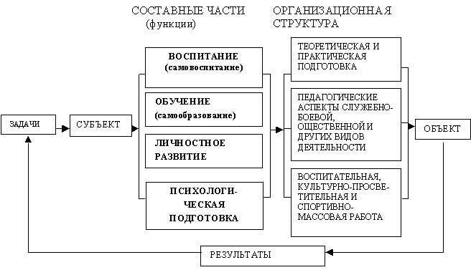
Рисунок 1. Структура педагогического процесса [4, С.456]
Текст статьи Текст статьи Текст статьи Текст статьи Текст статьи Текст статьи Текст статьи Текст статьи Текст статьи Текст статьи Текст статьи Текст статьи Текст статьи Текст статьи
Литература:
1. ……………………………………………………….
2. ……………………………………………………….
n. ……………………………………………………….

- Документ, подтверждающий оплату организационного взноса (150 рублей за одну страницу текста, оформленного в соответствии с требованиями). В случае неприбытия авторов докладов на конференцию Оргкомитет вышлет экземпляр сборника материалов по указанному в заявке адресу при условии предварительной оплаты почтовых расходов в размере 150 рублей. В случае выполнения работы в соавторстве, авторам направляется только один сборник материалов. Если кто-либо из соавторов пожелает дополнительно приобрести сборник, то необходимо осуществить доплату 200 рублей. Сборник будет выслан по адресу, указанному в заявке, или его можно забрать лично у организаторов конференции.
Документы предоставляются в оргкомитет по электронной почте: edufuture2015@mail.ru.
.
Контрольные даты:
- прием заявок; | до 10 февраля 2018 г.
- прием статей; | до 20 февраля 2018 г.
- извещение о принятии материалов статей | по принятию документов
- прием оплаты | до 1 марта 2018 г.

Контактная информация: 344038, г. Ростов-на-Дону, ул. Нагибина, 13, Академия психологии и педагогики (кафедра инклюзивного образования и социально-педагогической реабилитации).
Контактное лицо:
Ромашевская Екатерина Сергеевна, телефон: 8-904-440-60-47, 8-919-872-55-58.

Будем рады сотрудничеству и надеемся на ваше активное участие в конференции.

Оргкомитет

